Ace your exam

Préparation a la certification CLOE en Anglais

Nom du site : Ace your exam

Développeur : Mr Ledeunf Jean Francois

Centre de Formation : Afec Bayonne

**Description**

**C**e site a pour vocation de préparer un étudiant à réussir son examen qui est d'obtenir la certification CLOE en anglais Cet examen peut être réalisé à la CCI des Landes :

**Coordonnées de la CCI** :

Adresse  :293 Av. du Maréchal Foch, 40000 Mont-de-Marsan

Site internet <https://www.landes.cci.fr/>

Teléphone : [05 58 05 44 50](https://www.google.com/search?q=adresse+de+la+cci+a+mont+de+marsan&rlz=1C1ORZA_enFR1129FR1129&oq=adresse+de+la+cci+a+mont+de+marsan&gs_lcrp=EgZjaHJvbWUyBggAEEUYOTIHCAEQIRigATIHCAIQIRifBTIHCAMQIRifBdIBCTg1NDhqMGoxNagCCLACAfEFIL1pfaTmDF0&sourceid=chrome&ie=UTF-8) puis

**Fonctionnement du site**

**G**râce a la fonction principale de ce site qui est la Visio avec des intervenants anglophones, les utilisateurs de ce site pourront améliorer la partie de cet examen qui est la compréhension orale et la discussion.

**Pourquoi ce site ?**

**P**réparer la partie orale de l’examen en discutant pour un prix tres intéressant pendant une durée de 10,15 ou 30 minutes avec des anglophones qui se prêtent au jeu en acceptant de discuter avec la personne qui étudie, sur des sujets prêts établis selon le niveau identifié grâce au test.

**Pour qui ?**

Ce site, est utile pour

* Personne qui souhaite préparer la certification CLOE.
* Des gens à la recherche d’emploi ou qui projettent d’accéder à une formation ou l’anglais n’est pas une option mais une qualité souhaitée.
* Des gens qui ne peuvent pas partir a l’étranger ou qui ne connaissent pas d’anglophones autour d’eux.

**Fonctionnement**

**S**ur la page d’accueil, il vous est proposé de réaliser un test de niveau afin d’identifier les besoins en matière de cours ou de sujets qui pourrons être choisis par les intervenants. Si Aucun intervenant est disponible, il y a le lien chatgpt suivant inséré dans la page html comme choix d’intervenant: <a href="https://chat.openai.com/" target="_blank">Chat with ChatGPT</a> Avec l’aimable autorisation de ce chatgpt

**C**ette Visio sera possible grâce a TEAM mais surtout si l’utilisateur a souscrit au site et payé un abonnement. Si le paiement est refusé, le site annule l’opération et envoie un mail de confirmation d’annulation et un message pour réitérer l’opération ou bascule sur la page contacte.

**S**i la personne ne souhaite pas s’inscrire ou s’abonner, il devra tout de même donner une adresse mail ou il pourra recevoir le résultat du test ainsi qu’une proposition d’inscription pour qu’il puisse débloquer toutes les fonctions de ce site.

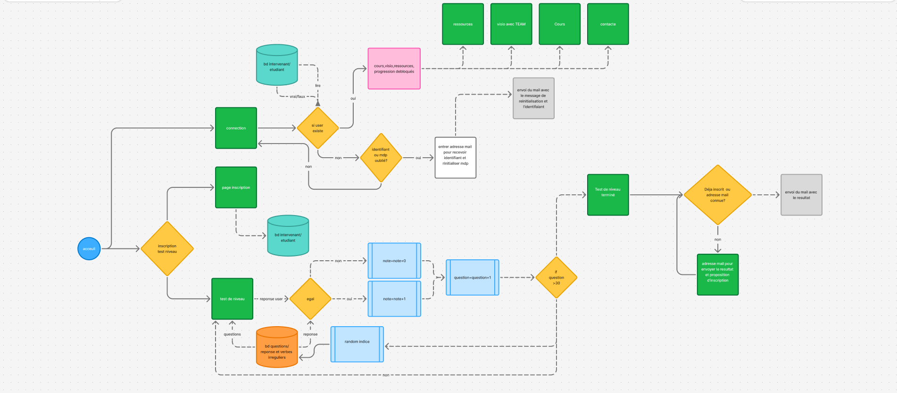

Ce logigramme a été réalisé avec figjam.

**Fonctionnalités disponibles après inscription**

* Consulter des fiches PDF de cours d’anglais issues de SPEAK SPOKE SPOKEN où
* Consulter des liens vidéo (surtout YouTube)
* Consulter des sites d’achats en lignes pour trouver les livres d’apprentissage et cahier de vacances avec des exercices et même des romans célèbres d’Agatha Christie, Shakespeare, Sir Conan Doyle et histoires courtes avec leur fichier audio.
* Si l’utilisateur est abonné via un moyen de paiement : TEAM pour des webinaires ou pratiquer l’écoute et la prononciation avec un intervenant anglophone (inscrits comme intervenants qui ne paye pas puisqu’il serait rémunéré)
* Une page contacte pour poser des questions, signaler un problème technique ou la perte des identifiants ou mot de passe
* Liste des liens des établissements ou l’on peut passer l’examen officiel.





**La réussite escomptée.**

**Q**uand le tableau de progression atteint l’objectif égal ou supérieur au niveau identifié au test de départ, et que l’utilisateur a réussi le test de certification officiel CLOE.

**C**ette certification peut être subventionnée par le C.P.F. ou France travail après étude de votre dossier.

**L’user Flow**

**L**’utilisateur clique sur test niveau->effectue le test sur 30 questions, puis donne son courriel pour recevoir le résultat du test. Ensuite il peut s’inscrire pour utiliser les autres fonctions du site.

**P**our effectuer une discussion vidéo sur team ->il doit s’inscrire puis payer 10,15,20,30 minutes avant d’accéder à team et choisir dans le tableau, l’intervenants disponibles (témoin vert).

ARBORESCENCE

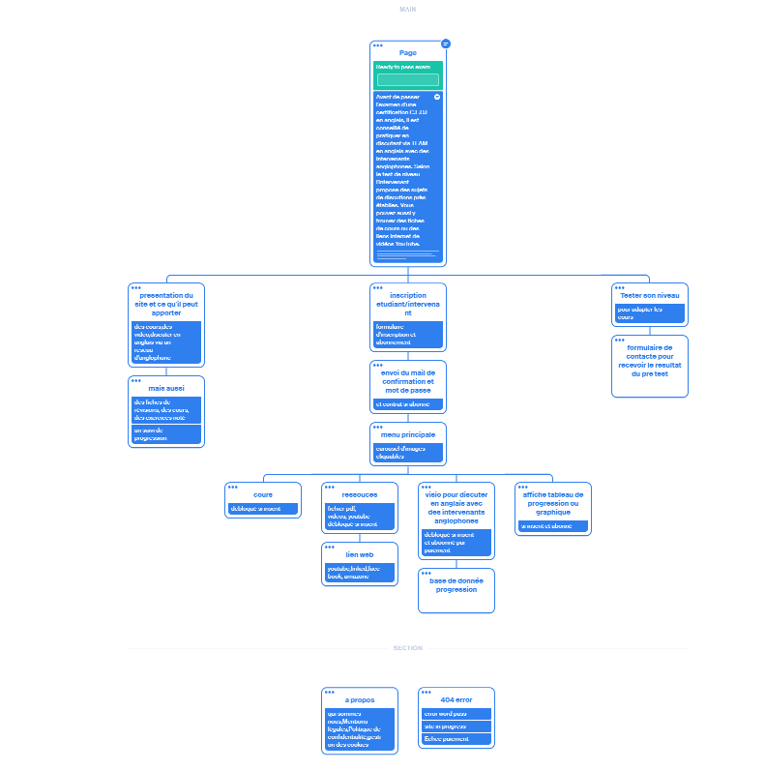

**REDONDANT ?**

**L**es sites d’apprentissage de la langue anglaise sont tres nombreux mais personnellement, je n’ai pas trouvé de sites ou l’on peut pratiquer l’anglais.

Autour de nous, vivent des gens qui sont français et bilingues, des étudiants, des

Anglophones provenant de tous les pays de Commonwealth Et bien ce site a pour vocation de se les faire rencontrer. C’est là ! la singularité de ce site ! le reste, les cours, les liens c’est accessoire.

Design

A quoi ressemblera le site ? Ces maquettes sont réalisées à l’aide de Figma :

https://www.figma.com

**Sur un écran d’iPhone 16 393*852**

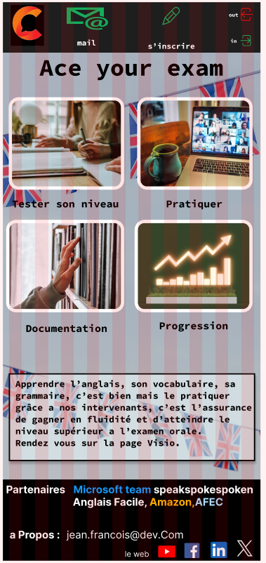Bar Nav

Composants barre

Noire  : #000000

Icones  : 14AE5C

Logo : Aceyourexamlogo.jpg

Liste des icones

1. Enveloppe mail
2. Stylo
3. Login

Le corps :

* Image de fond : englishflags.jpg
* Titre : Ace your Exam

1. Couleur : Black
2. Typo : Source Code Pro

Bold :36

Couleur : Blanc #ffffff

4 Boutons : 166*131

Bordure blanche de 5

Bords arrondis de 10

Fenêtre de présentation :

Bords noirs

Texte : Source Code Pro

Black

Taille :14

Footer

Couleur :Black

Textes :Source Code Pro : 16 bold

Icones :28*28

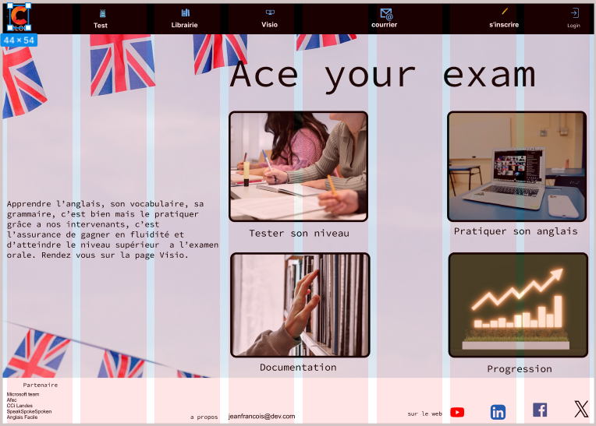Sur un écran de Pc portable ou de bureau :Laptop 15 ‘’ a 17 ‘’ et moniteurs 21 a 27’’

Barre nav : Black

Icone du site : Aveyourexamlogo.jpg

Textes :white 16 Bold

Icones : #5CBAFD

Boutons :331*247, Arrondits : 10°, bord blanc de 5

Labels boutons : Source Code Pro de 24 bold

Footer

Couleur :White

Informations text : Source Code Pro de 14 bold, 12 pour parenaire

Tailles icones :36*40